KORISON-M.T. spol. s. r. o.

Zpráva

z provedeného stavebně technického průzkumu střechy světlíku tribuny fotbalového stadionu FC Prostřední Suchá

ze dne 12.3.2021

Předmětem tohoto dokumentu je zpráva o STP střechy světlíku tribuny FC Prostřední Suchá, dle objednávky příspěvkové organizace SSRZ p.o. Havířov ze dne 4.2.2021, IČ 00306754.

- Popis současného stavu.

Střechy tribun fotbalového stadionu jsou kryty barveným trapézovým plechem. Jedinou výjimkou je světlík uprostřed jihovýchodní tribuny.

Zde je na dřevěnou konstrukci svázanou plechovými profily namontována průsvitná a průhledná vlnitá polykarbonátová krytina.

Vlivem působení povětrnostních vlivů jsou některé díly polámané a vytrženy z kotvení zcela, nebo částečně.

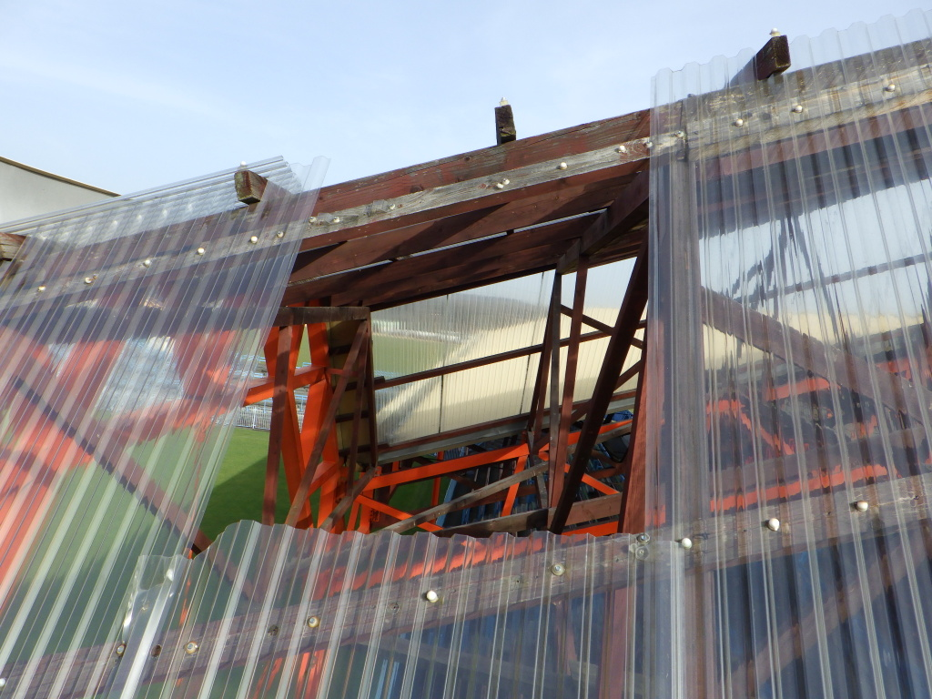

Z přiložené fotodokumentace je patrné, že krytina je vytržena okolo příchytných šroubů působením tahu, který pravděpodobně způsobil nápor silného větru. Samotné kotvení je nepoškozeno a drží v dřevěné konstrukci.
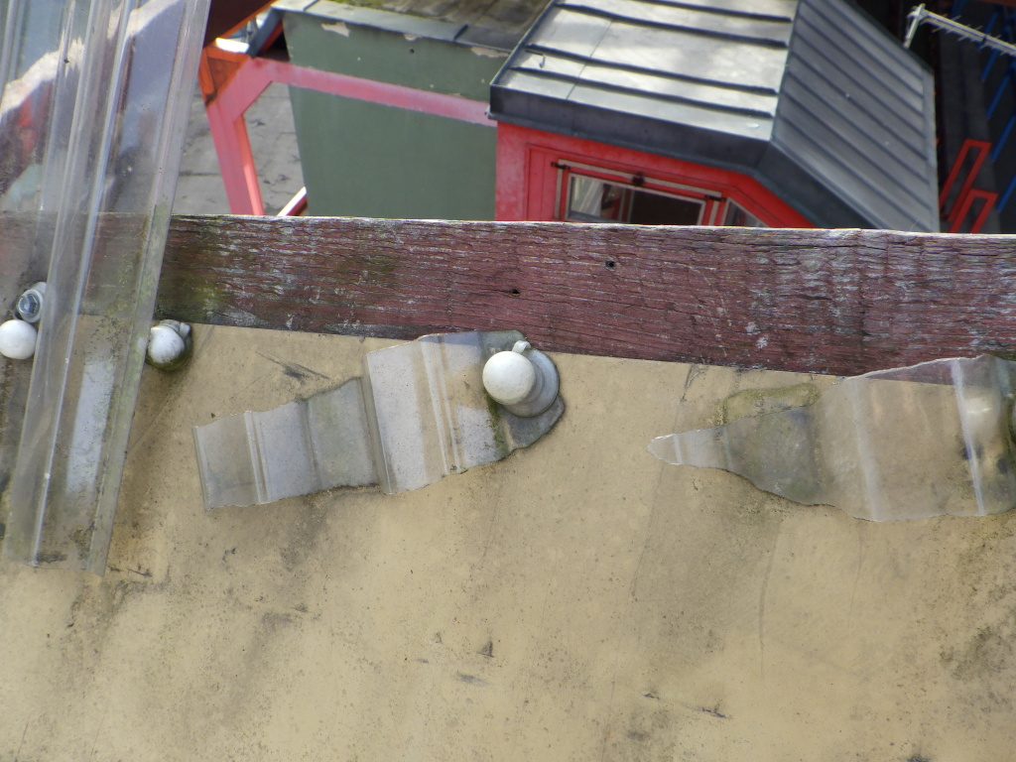

Konstrukce světlíku nevykazuje stavebně technické závady.

- Návrh řešení.

Z našich zkušeností oprava stávajicí krytiny je neekonomická. V případě opravy dojde při silnějším větru k poškození dalších dílů krytiny

Rovněž nedoporučujeme nahradit stávající krytinu podobnou – „plastovou“.

Dlouhodobým řešením by bylo zakrýt světlík trapézovým plechem s povrchovou úpravou. Konstrukce střechy by tuto krytinu unesla. Nicméně světlík přestane být světlíkem.

Před případnou pokládkou jakékoliv nové krytiny doporučujeme ošetřit dřevěnou konstrukci vhodným insekticidním nátěrem.

Součástí této zprávy je kompletní fotodokumentace na elektronickém nosiči.

V Karviné 10.3..2021
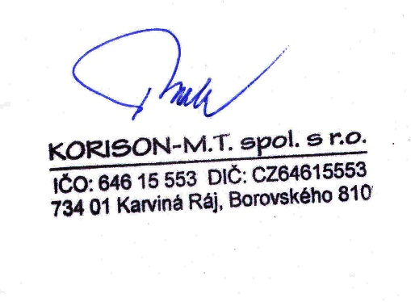

za společnost KORISON-M.T. s.r.o.
jednatel ing. Jiří Tomala

